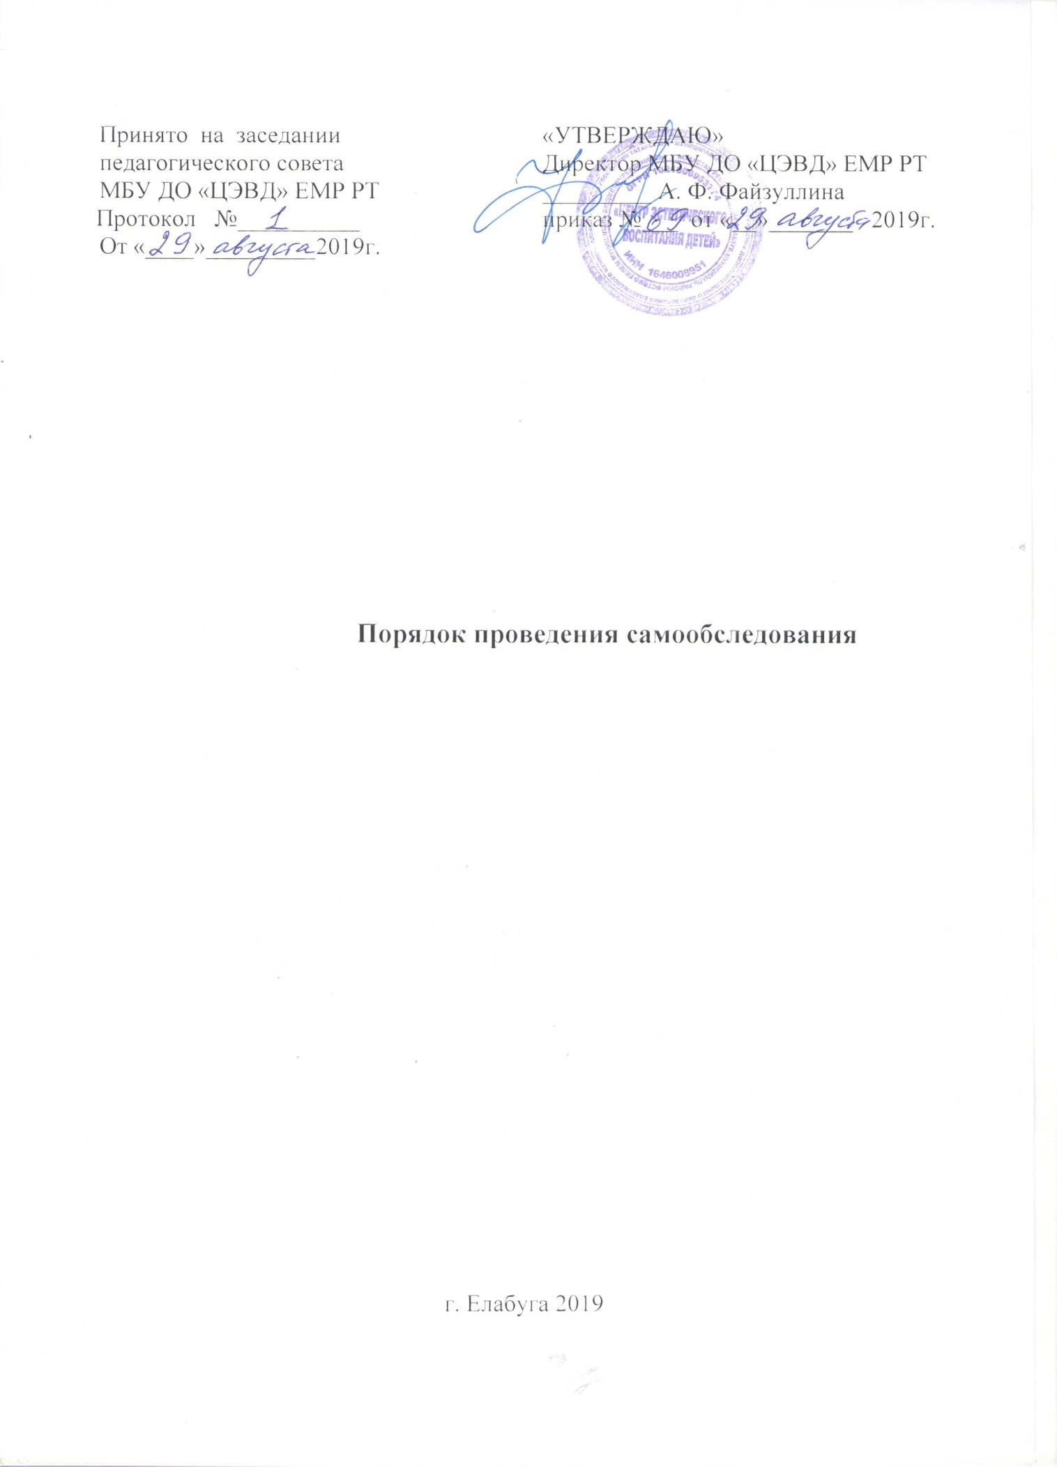

1.1. Настоящее Положение о порядке проведения самообследования (далее – Положение) определяет основные нормы и принципы проведения самообследования в Муниципальном бюджетном учреждении дополнительного образования «Центр эстетического воспитания детей» Елабужского муниципального района Республики Татарстан. (далее Центр)
1.2. Положение разработано в соответствии с:
- Федеральным законом от 29.12.2012 N 273-ФЗ "Об образовании в Российской Федерации";
- постановлением Правительства РФ от 10.07.2013 № 582 "Об утверждении правил размещения на официальном сайте образовательной организации в информационно-телекоммуникационной сети “Интернет” и обновлении информации об образовательной организации";
- приказом Минобрнауки России от 14.12.2017 № 1218 "О внесении изменений в Порядок проведения самообследования образовательной организацией, утвержденный приказом Министерства образования и науки Российской Федерации от 14 июня 2013 г. № 462";
- приказом Минобрнауки России от 10.12.2013 № 1324 "Об утверждении показателей деятельности организации, подлежащей самообследованию";
- письмом Минобрнауки России от 28.04.2017 N ВК-1232/09 "О направлении методических рекомендаций" (вместе с "Методическими рекомендациями по организации независимой оценки качества дополнительного образования детей");
- Уставом Центра;
  - Самообследование является инструментальной подсистемой ВСОКО; согласуется с ней в части привлекаемых к процедурам самообследования должностных лиц; оценочных методик; способов сбора и обработки информации.
  - Результаты самообследования подлежат размещению на официальном сайте Центра в виде отчета о самообследовании.
  - Посредством отчета о самообследовании учредитель Центра, участники образовательных отношений, представители заинтересованных структур и др. получают достоверную информацию о содержании, условиях и результатах образовательной деятельности Центра.
  - Настоящее Положение согласуется с педагогическим советом и утверждается руководителем Центра.

Цели и задачи проведения самообследования
2.1. Цель проведения самообследования – самооценка содержания, условий и результатов образовательной деятельности Центра с последующей подготовкой отчета о самообследовании для предоставления учредителю Центра и общественности.
2.2. В ходе проведения самообследования осуществляется сбор и обработка следующей информации:
- общая характеристика образовательной деятельности Центра;
- система управления Центра;
- особенности организации образовательного процесса;
- качество кадрового, учебно-методического, библиотечно-информационного обеспечения и материально-технической базы Центра;
- качество подготовки обучающихся;
- данные о востребованности выпускников;
- анализ показателей деятельности Центра, подлежащей самообследованию.
  - Порядок проведения самообследования согласуется с ВСОКО и использует ресурсную базу последней.
  - Самообследование призвано установить уровень освоения учащимися Центра дополнительных общеобразовательных программ (или их частей) в области искусств, развития навыков, способностей, формирования знаний и ценностей в соответствующих областях.
  - По итогам самообследования:
- выявляются позитивные и (или) негативные тенденции в объектах оценивания (самооценивания), в образовательной системе Центра в целом, резервы ее развития;
- определяются причины возникновения отклонений состояния объекта изучения и оценивания от параметров ВСОКО, формируемых с учетом требований действующего законодательства РФ в сфере образования;
- определяются меры по коррекции выявленных негативных тенденций образовательной деятельности Центра;
- вносятся коррективы во ВСОКО.

Организация самообследования
3.1. Самообследование проводится ежегодно.
3.2. Проведение самообследования включает в себя:
- планирование и осуществление процедур самообследования;
- обобщение полученных результатов и формирование на их основе отчета о самообследовании, предоставляемого учредителю Школы и общественности.
  - Под процедурой самообследования понимается действие должностного лица, направленное на получение и обработку достоверной информации согласно закрепленным за этим должностным лицом направлениям деятельности и в соответствии с его функциональными обязанностями.
  - В проведении самообследования используются следующие формы и методы:
- плановые запросы информации;
- качественной и количественной обработки информации; • экспертной оценки (включая экспертирование документов);
- анкетирования, опроса.
3.5. Результаты самообследования предоставляются в форме отчета, который готовится с использованием оценочной информации, полученной по итогам проводимых в Центре мониторингов, диагностик, а также информации о результатах промежуточной и итоговой аттестации учащихся.

Состав должностных лиц, привлекаемых к самообследованию, и направления их деятельности
4.1. В рабочую группу по проведению самообследования включаются:
- директор Центра – руководитель рабочей группы;
- заместитель директора Центра по учебно-воспитательной работе, 4.2. Руководитель рабочей группы:
- обеспечивает локальную нормативную базу проведения самообследования, подготовки отчета о самообследовании;
- обеспечивает предоставление учредителю и общественности отчета о самообследовании;
- содействует оптимизации процедур подготовки отчета о самообследовании.
4.3. Члены рабочей группы:
- участвуют в разработке структуры отчета о самообследовании; вносят рекомендации в дизайн электронной версии отчета о самообследовании, размещаемой на официальном сайте Школы;
- обеспечивают сбор информации, подлежащей включению в отчет о самообследовании, согласно выполняемому функционалу и в соответствии с приказом директора Центра;
- способствуют минимизации временных издержек по подготовке отчета о самообследовании посредством опережающего планирования необходимых организационных процедур;
- контролируют выполнение сетевого графика подготовки отчета о самообследованиия; консультируют, по необходимости, лиц, предоставляющих информацию;
- осуществляют итоговое написание отчета о самообследовании согласно выполняемому функционалу и в соответствии с приказом директора Центра;
- обеспечивают размещение отчета о самообследовании на официальном сайте ОО.

Отчет о самообследовании
5.1.Отчетным периодом является предшествующий самообследованию календарный год.
5.2.Размещение отчета о самообследованииЦентра на официальном сайте в сети "Интернет" и направление его учредителю осуществляется не позднее 20 апреля текущего года.
5.3.Отчет о самообследовании – локальный аналитический документ Центра, форма, структура и технические регламенты которого устанавливаются Центром.
5.4.Форма, структура и технические регламенты отчета о самообследовании могут быть изменены в связи с появлением и (или) изменением федеральных регламентов и рекомендаций.
5.5.Ответственность за подготовку, своевременное размещение на официальном сайте Центра отчета о самообследовании и достоверность входящей в него информации несет заместитель директора Центра по учебно-воспитательной работе.
5.6.Ответственность за предоставление отчета о самообследовании учредителю несет директор Центра.

Порядок внесения изменений и (или) дополнений в Положение
6.1.Инициатива внесения изменений и (или) дополнений в настоящее Положение может исходить от лиц, отмеченных в п. 4.
6.2.Изменения и (или) дополнения в настоящее Положение подлежат открытому обсуждению на заседании рабочей группы по проведению самообследования.
6.3.Изменения в настоящее Положение вносятся в случае их одобрения большинством состава рабочей группы и утверждаются приказом директора Центра.

